Scratch
Zadanie 1. Stosowanie zmiennych i instrukcji warunkowej
Utwórz program, który umożliwi wprowadzenie z klawiatury dwóch różnych liczb, następnie będzie sprawdzał, która z liczb jest większa i na koniec wyświetli większą z nich na ekranie. Zapisz program pod nazwą większe.

Wskazówki:
- Zadeklaruj dwie zmienne: liczba1, liczba2. Aby zadeklarować użycie w programie nowej zmiennej, należy wybrać element (z grupy Dane) – otworzy się okno dialogowe, w którym wpisujemy nazwę zmiennej. Utworzone zmienne będą widoczne w panelu poleceń.

- Zmiennej o danej nazwie możemy przypisać wartość, stosując polecenie . W polu za słowem na możemy podać konkretną wartość lub umieścić element (z grupy Czujniki), umożliwiający wprowadzanie danych z klawiatury. Przed poleceniem ustaw należy dodać polecenie zapytaj.
- Warunki logiczne i wyrażenia arytmetyczne tworzymy z elementów znajdujących się w grupie Wyrażenia.
- W zadaniu zakładamy, że wprowadzane liczby są różne. Aby sprawdzić, która liczba jest większa i wyprowadzić właściwy wynik, stosujemy instrukcję warunkową.

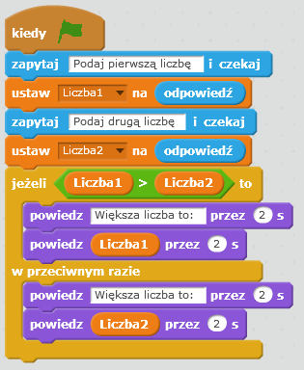Twój program powinien wyglądać następująco:

Zadanie 2. Stosowanie polecenia powtarzaj
Zmodyfikuj program z zadania 1. tak, aby można było sprawdzić w ten sposób pięć par różnych liczb. Zapisz program pod nazwą większe1.
Wskazówki:
- Wprowadź zerowanie wartości zmiennych na początku programu.
- Zastosuj polecenie powtarzania. Zastanów się, które polecenia powinny być umieszczone wewnątrz elementu powtórz.

Zadanie 3. Zapisanie algorytmu wyboru maksimum z pięciu liczb
Utwórz program sprawdzający, która liczba spośród pięciu różnych liczb wprowadzanych z klawiatury jest największa. Wyprowadź na ekran liczbę największą. Zapisz program pod nazwą maksimum.
Wskazówki: Zdefiniuj dwie zmienne: x i max.
Fragment programu na rysunku realizuje następującą listę kroków:
- Wprowadź pierwszą liczbę i podstaw ją pod zmienną x.
- Przyjmij, że liczbą największą jest pierwsza wprowadzona liczba (pod zmienną max podstaw wartość zmiennej x).
- Wprowadź kolejną liczbę i podstaw ją pod zmienną x.
- Porównaj x z max. Jeśli wartość zmiennej x jest większa od max, to pod zmienną max podstaw tą wartość, w przeciwnym przypadku zmienna max pozostaje bez zmian.
- Powtarzaj cztery razy kroki 3 i 4.

Zadanie 4. Definiowanie procedur bez parametrów
Zdefiniuj procedurę sześciokąt. Następnie (w tym samym obszarze roboczym) utwórz program rysujący kompozycję składającą się z wielu sześciokątów. Zmieniaj kolor pisaka.
Zapisz program pod nazwą sześciokąty.
Wskazówki:
- Aby zdefiniować blok, należy wybrać element Utwórz blok (z grupy Więcej bloków
– w oknie dialogowym Nowy blok (New block) wpisujemy nazwę procedury.
W panelu poleceń pojawi się nazwa procedury, a w obszarze tworzenia programu – element definiuj nazwa procedury, pod którym umieszczamy polecenia procedury.
- Kolor pisaka można zmieniać, stosując polecenie: 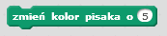 (liczba oznacza numer wybranego koloru).
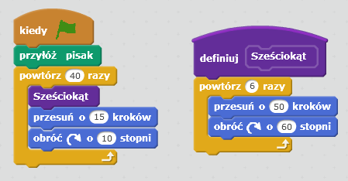

Zadanie 5. Definiowanie procedury z parametrem
Zmodyfikuj program z zadania 4. tak, aby można było rysować wybrany wielokąt. Zdefiniuj procedurę z jednym parametrem liczba boków określającym liczbę boków wielokąta. Zdefiniuj zmienną bok. Wartość zmiennej bok wprowadzaj z klawiatury. Wywołaj procedurę z parametrem aktualnym bok. Dodatkowo zmieniaj kolor pisaka, aby otrzymać ciekawszą kompozycję (na rysunku – efekt wykonania programu dla dwunastokąta). Zapisz program pod nazwą wielokąty.
Wskazówki:
- Aby zdefiniować nową procedurę z parametrem, należy w oknie Nowy blok (New blok) wybrać polecenie Opcje, wybrać typ parametru, np. liczbowy i wpisać nazwę parametru.
- Aby zmodyfikować procedurę wybieramy z menu kontekstowego nazwy procedury polecenie Edytuj.

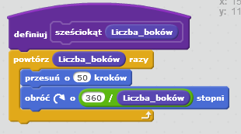

Omawiane środowisko programowania jest dostępne bezpłatnie w Internecie:
Scratch 2.0
https://scratch.mit.edu/

